建筑碳排放报告书
公共建筑
《风揽光影，海承非遗》 ——泉州石狮节能型非遗体验馆设计
设计编号：BKA80111



工程地点 | ： | 福建-泉州
建设单位 | ： | 福建理工大学
设计单位 | ： | 建筑与城乡规划学院
设计人 | ： | 王中淮
校对人 | ：
审定人 | ：
报告日期 | : | 2025年12月28日

采用软件 | : 建筑碳排放CEEB2025 | 
软件版本 | : 20250505(PLUS)
正版授权码 | : T18877719346
研发单位 | : 北京绿建软件股份有限公司
目 录

1 建筑概况 4
2 标准依据 4
3 软件介绍 4
4 气象数据 5
4.1 逐日干球温度表 5
4.2 逐月辐照量表 5
4.3 峰值工况 5
5 围护结构 6
5.1 工程材料 6
5.2 围护结构作法简要说明 6
6 围护结构概况 6
7 房间类型 7
7.1 房间参数表 7
7.2 作息时间表 7
8 系统类型 8
8.1 系统分区 8
8.2 热回收参数 8
9 制冷系统 9
9.1 默认冷源 9
9.1.1 供应的系统 9
9.1.2 冷水机组 9
9.1.3 水泵系统 9
9.1.4 运行工况 9
9.1.5 制冷能耗 9
10 供暖系统 10
10.1 默认热源 10
10.1.1 供应的系统 10
10.1.2 热水锅炉 10
10.1.3 热水循环泵 10
10.1.4 热水循环水泵能耗 10
11 空调风机 10
12 照明 11
13 生活热水 11
13.1 热水需求 11
13.2 太阳能集热 11
13.3 热水设备 11
14 光伏发电 12
15 计算结果 12
15.1 建材生产运输碳排放 12
15.1.1 建材生产阶段 12
15.1.2 建材运输阶段 12
15.2 建筑建造拆除碳排放 13
15.2.1 建筑建造 13
15.2.2 建筑拆除 13
15.3 碳汇 13
15.4 建筑运行碳排放 13
15.5 全生命周期碳排放 14
15.5.1 碳排放强度 14
15.5.2 总碳排放量 14
16 附录 17
16.1 工作日/节假日人员逐时在室率(%) 17
16.2 工作日/节假日照明开关时间表(%) 18
16.3 工作日/节假日设备逐时使用率(%) 19
16.4 工作日/节假日空调系统运行时间表(1:开,0:关) 20
16.5 工作日/节假日新风运行时间表(%) 20

建筑概况
工程名称
工程地点 | 福建-泉州
地理位置 | 北纬：24.56° | 东经：118.36°
建筑寿命(年) | 50
计算建筑面积(m²) | 地上3141 地下0
建筑层数 | 地上4 地下0
建筑高度（m） | 地上73.2 地下0.0
计算建筑体积(m³) | 52266.56
计算建筑外表面积(m²) | 2563.56
北向角度 | 90
结构类型 | 混凝土结构
外墙太阳辐射吸收系数 | 0.50
屋顶太阳辐射吸收系数 | 0.50
控温期 | 全年控温

标准依据
1. 《建筑节能与可再生能源利用通用规范》GB 55015-2021
2. 《建筑碳排放计算标准》GB/T 51366-2019
3. 《绿色建筑评价标准》(GB/T 50378-2019)局部修订(2024年版)
4. 《民用建筑绿色性能计算标准》JGJ/T 449-2018

软件介绍
本报告内容由建筑碳排放CEEB2025计算并输出，建筑碳排放CEEB以CAD为平台，可与建筑节能模型无缝对接，以国家标准《建筑碳排放计算标准》为主要依据，完整支持建筑全生命周期的碳排放计算，包括建材生产运输、建造拆除、建筑运行和碳汇的计算，以及详细的结果数据分析。

气象数据

逐日干球温度表
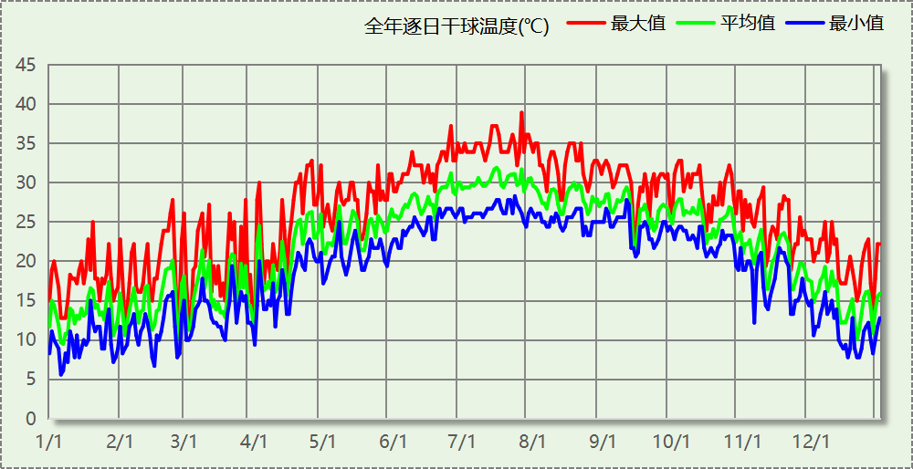

逐月辐照量表
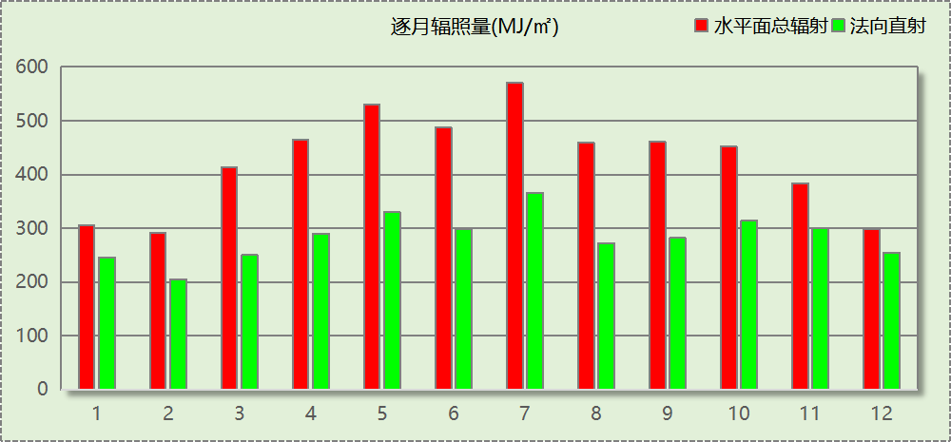

峰值工况
气象数据 | 时刻 | 干球温度(℃) | 湿球温度(℃) | 含湿量(g/kg) | 焓值(kj/kg)
最热 | 07月26日15时 | 38.9 | 21.7 | 9.6 | 63.8
最冷 | 01月05日23时 | 5.6 | 2.8 | 3.5 | 14.4

围护结构

工程材料
材料名称 | 导热系数  λ | 蓄热系数  S | 密度  ρ | 比热容  Cp | 蒸汽渗透  系数u | 数据来源
材料名称 | W/(m.K) | W/(㎡.K) | kg/m³ | J/(kg.K) | g/(m.h.kPa) | 数据来源
水泥砂浆 | 0.930 | 11.370 | 1800.0 | 1050.0 | 0.0210
石灰砂浆 | 0.810 | 10.070 | 1600.0 | 1050.0 | 0.0443
钢筋混凝土 | 1.740 | 17.200 | 2500.0 | 920.0 | 0.0158
碎石、卵石混凝土(ρ=2300) | 1.510 | 15.360 | 2300.0 | 920.0 | 0.0173
挤塑聚苯乙烯泡沫塑料（带表皮） | 0.030 | 0.340 | 35.0 | 1380.0 | 0.0000
加气混凝土、泡沫混凝土(ρ=700) | 0.180 | 3.100 | 700.0 | 1050.0 | 0.0998
混凝土多孔砖(190六孔砖） | 0.750 | 7.490 | 1450.0 | 709.4 | 0.0000
蒸压加气混凝土砌块(ρ=500) | 0.140 | 2.310 | 500.0 | 1048.2 | 0.0000 | 闽2023-J-06
岩棉板(ρ=60-160) | 0.041 | 0.615 | 110.0 | 1220.0 | 0.4880 | DBJT13-62-2023

围护结构作法简要说明
1. 屋顶：屋顶构造一 (K=0.500,D=3.956)：（由上到下）
碎石、卵石混凝土(ρ=2300) 40mm＋挤塑聚苯乙烯泡沫塑料（带表皮） 20mm＋水泥砂浆 20mm＋加气混凝土、泡沫混凝土(ρ=700) 75mm＋钢筋混凝土 110mm＋石灰砂浆 20mm＋岩棉板(ρ=60-160) 30mm
2. 外墙：外墙构造一 (K=0.859,D=2.857)：（由外到内）
水泥砂浆 20mm＋挤塑聚苯乙烯泡沫塑料（带表皮） 30mm＋水泥砂浆 20mm＋钢筋混凝土 180mm＋石灰砂浆 20mm
3. 幕墙：12A钢铝单框双玻窗（平均） (K=3.900)：
传热系数3.900W/㎡.K，窗太阳得热系数0.653
4. 外窗：断热铝合金窗--5低透光双银Low-E玻璃+9A+5透明玻璃+9A+5透明玻璃 (K=2.270)：
传热系数2.270W/㎡.K，窗太阳得热系数0.160

围护结构概况

 |  |  | 设计建筑 |  |  | 参照建筑
天窗屋顶比 |  |  | － |  |  | —
屋顶传热系数K  和热惰性指标 D |  |  | K=0.50  D=3.96 |  |  | K=—  D=—
外墙传热系数K  和热惰性指标 D |  |  | K=0.86  D=2.86 |  |  | K=—  D=—
挑空楼板传热系数K  和热惰性指标 D |  |  | K=0.89  D=2.16 |  |  | K=—  D=—
天窗传热系数K  和太阳得热系数 SHGC |  |  | K=－  SHGC=－ |  |  | K=—  SHGC=—
外窗（包括透明幕墙） | 朝向 | 立面 | 窗墙比 | 传热  系数 | 太阳得热系数 | 窗墙比 | 传热  系数 | 太阳得热系数
外窗（包括透明幕墙） | 南向 | 南-默认立面 | 0.61 | 3.83 | 0.63
外窗（包括透明幕墙） | 北向 | 北-默认立面 | 0.31 | 3.39 | 0.50
外窗（包括透明幕墙） | 东向 | 东-默认立面 | 0.52 | 3.78 | 0.62
外窗（包括透明幕墙） | 西向 | 西-默认立面 | 0.29 | 3.48 | 0.53
室内参数和气象条件设置 |  |  | 按《建筑节能与可再生能源利用通用规范》附录C设置

房间类型

房间参数表
房间类型 | 空调  温度℃ | 供暖  温度℃ | 新风量 | 渗透风  换气次数 | 人员密度 | 照明功率 | 插座设备  功率
办公-普通办公室 | 26 | 20 | 30(m³/h.人) | 0(次/h) | 8(㎡/人) | 8(W/㎡) | 15(W/㎡)
办公室 | 26 | 20 | 30(m³/h.人) | 0(次/h) | 8(㎡/人) | 9(W/㎡) | 15(W/㎡)
卫生间 | 28 | 18 | 20(m³/h.人) | 0(次/h) | 20(㎡/人) | 4(W/㎡) | 15(W/㎡)
卫生间 | 26 | 18 | 30(m³/h.人) | 0.5(次/h) | 2(㎡/人) | 6(W/㎡) | 8(W/㎡)
厨房 | 27 | 18 | 28(次/h) | 0(次/h) | 5(㎡/人) | 9(W/㎡) | 13(W/㎡)
大厅 | 26 | 20 | 30(m³/h.人) | 0(次/h) | 8(㎡/人) | 9(W/㎡) | 15(W/㎡)
展览馆 | 26 | 20 | 30(m³/h.人) | 0(次/h) | 8(㎡/人) | 9(W/㎡) | 15(W/㎡)
库房 | － | － | 0(m³/h.人) | 0(次/h) | 0(人) | 2(W/㎡) | 0(W/㎡)
普通办公室 | 25 | 20 | 30(m³/h.人) | 0(次/h) | 8(㎡/人) | 8(W/㎡) | 15(W/㎡)
更衣室 | 26 | 22 | 20(m³/h.人) | 0(次/h) | 4(㎡/人) | 8(W/㎡) | 3(W/㎡)
空房间 | － | － | 0(m³/h.人) | 0.5(次/h) | 0(人) | 0(W/㎡) | 0(W/㎡)
空房间 | － | － | 0(m³/h.人) | 0(次/h) | 0(人) | 0(W/㎡) | 0(W/㎡)
观众休息厅 | 25 | 20 | 35(m³/h.人) | 0(次/h) | 9(㎡/人) | 17(W/㎡) | 7(W/㎡)
走廊 | 26 | 18 | 20(m³/h.人) | 0(次/h) | 15(㎡/人) | 8(W/㎡) | 3(W/㎡)

作息时间表
详见附录

系统类型

系统分区
系统编号 | 系统类型 | 面积(㎡) | 包含的房间
卫生间 | 中央空调-双管制风机盘管 | 117.39 | 0004(1),0003(1),X005(2),X004(2),3006(3),3005(3),X007(4),X006(4)
厨房油烟专用空调系统 | 中央空调-双管制风机盘管 | 74.83 | X002(4)
后勤低能耗保障空调系统 | 中央空调-双管制风机盘管 | 44.82 | X009(4),X005(4)
核心服务舒适型空调系统 | 中央空调-双管制风机盘管 | 2016.97 | 0002(1),0001(2),X002(2),X001(2),3001(3),3002(3),3003(3),0001(4),X008(4),X003(4)
游客中心核心公共区 | 中央空调-双管制风机盘管 | 391.53 | 0005(1)
纪念品售卖区 | 中央空调-双管制风机盘管 | 95.72 | 0006(1)

热回收参数
系统编号 | 热回收 | 供冷 |  | 供暖
系统编号 | 热回收 | 回收效率(%) | 启动温(焓)差 | 回收效率(%) | 启动温(焓)差
卫生间 | 无 | － | － | － | －
厨房油烟专用空调系统 | 显热回收 | 60 | 5℃ | 65 | 5(℃)
后勤低能耗保障空调系统 | 全热回收 | 50 | 5℃ | 55 | 5(℃)
核心服务舒适型空调系统 | 显热回收 | 60 | 5℃ | 65 | 5(℃)
游客中心核心公共区 | 显热回收 | 60 | 5℃ | 65 | 5(℃)
纪念品售卖区 | 显热回收 | 60 | 5℃ | 65 | 5(℃)

制冷系统

默认冷源

供应的系统
系统编号 | 卫生间, 厨房油烟专用空调系统, 游客中心核心公共区, 后勤低能耗保障空调系统, 核心服务舒适型空调系统, 纪念品售卖区

冷水机组
名称 | 类型 | 额定耗电量  (kW) | 额定制冷量  (kW) | 额定性能系数  (COP) | 台数
机组1 | 水冷-螺杆式冷水机组 | 100 | 500 | 5.00 | 1

水泵系统
机组名称 | 类型 | 调节 | 流量  (m3/h) | 扬程  (m) | 设计工作效率(%) | 输入功率  (kW) | 冷却塔耗电比(kWh/m3) | 台数
机组1 | 冷冻水泵 | 单速 | 103 | 30 | 80 | 12.1 | － | 1
机组1 | 冷却水泵 | 单速 | 124 | 30 | 80 | 14.6 | 0.03 | 1

运行工况
负载率  (%) | 机组制冷量  (kW) | 机组功率  (kW) | 性能系数  (COP) | 冷却水泵功率  (kW) | 冷冻水泵功率  (kW) | 冷却塔功率  (kW)
20 | 100 | 25 | 4.00 | 9.8 | 11.7 | 3
40 | 200 | 48 | 4.17 | 9.8 | 11.7 | 3
60 | 300 | 68 | 4.41 | 9.8 | 11.7 | 3
80 | 400 | 80 | 5.00 | 9.8 | 11.7 | 3
100 | 500 | 100 | 5.00 | 9.8 | 11.7 | 3

制冷能耗
负荷区间  (%) | 区间负荷  (kWh) | 运行时长(h) | 制冷机组  (kWh) | 平均性能系数(COP) | 冷却水泵  (kWh) | 冷冻水泵  (kWh) | 冷却塔  (kWh)
0~20 | 87144 | 1941 | 21786 | 4.00 | 19022 | 22710 | 5823
20~40 | 71754 | 485 | 17546 | 4.09 | 4753 | 5675 | 1455
40~60 | 129049 | 508 | 29966 | 4.31 | 4978 | 5944 | 1524
60~80 | 200892 | 598 | 43394 | 4.63 | 5860 | 6997 | 1794
80~100 | 20738 | 49 | 4148 | 5.00 | 480 | 573 | 147
>100 | 505 | 1 | 100 | － | 10 | 12 | 10
合计 | 510082 | 3582 | 116940 |  | 35104 | 41909 | 10753

类别 | 电耗(kWh/a) | 碳排放因子(kgCO2/kWh) | 碳排放量(tCO2/a)
制冷机组 | 116940 | 0.4092 | 47.852
冷却水泵 | 35104 | 0.4092 | 14.364
冷却塔 | 10753 | 0.4092 | 4.400
冷冻水泵 | 41909 | 0.4092 | 17.149
合计 |  |  | 83.766

供暖系统

默认热源

供应的系统
系统编号 | 卫生间, 厨房油烟专用空调系统, 游客中心核心公共区, 后勤低能耗保障空调系统, 核心服务舒适型空调系统, 纪念品售卖区

热水锅炉
燃料类型 | 容量  (MW) | 台数 | 锅炉负荷  (kWh/a) | 锅炉  热效率 | 外网热  输送效率 | 碳排放因子(tCO2/TJ) | 碳排放量(tCO2/a)
烟煤II | 1.00 | 1 | 4082 | 0.78 | 0.92 | 89 | 1.822

热水循环泵
类型 | 调节 | 流量(m3/h) | 扬程(m) | 设计工作效率(%) | 输入功率(kW) | 台数
供暖水泵 | 单速 | 100 | 30 | 80 | 11.7 | 1

热水循环水泵能耗
负荷  率  (%) | 锅炉  负荷  (kW) | 供暖水  泵功率  (kW) | 热水输送  能效比  EHR | 区间  负荷  (kWh) | 区间  时长  (h) | 供暖水  泵电耗  (kWh)
20 | 200 | 11.7 | 0.0585 | 4082 | 1079 | 12624
40 | 400 | 11.7 | 0.0293 | 0 | 0 | 0
60 | 600 | 11.7 | 0.0195 | 0 | 0 | 0
80 | 800 | 11.7 | 0.0146 | 0 | 0 | 0
100 | 1000 | 11.7 | 0.0117 | 0 | 0 | 0
综合 |  |  |  | 4082 | 1079 | 12624

供暖水泵电耗(kWh/a) | 碳排放因子(kgCO2/kWh) | 碳排放量(tCO2/a)
12624 | 0.4092 | 5.166

空调风机
类别 | 电耗(kWh/a) | 碳排放因子(kgCO2/kWh) | 碳排放量(tCO2/a)
独立新排风 | 21855 | 0.4092 | 8.943
风机盘管 | 5836 | 0.4092 | 2.388
全空气机组 | 0 | 0.4092 | 0.0000
合计 |  |  | 11.331

照明
房间类型 | 单位面积电耗  (kWh/㎡.a) | 房间  数量 | 房间合计面积(㎡) | 合计电耗  (kWh/a) | 碳排放因子(kgCO2/kWh) | 碳排放量(tCO2/a)
博览-办公室 | 15.12 | 1 | 100 | 1508 | 0.4092 | 0.617
博览-卫生间 | 6.72 | 2 | 45 | 302 | 0.4092 | 0.124
观演-卫生间 | 28.47 | 6 | 85 | 2410 | 0.4092 | 0.986
商场-厨房 | 36.14 | 1 | 79 | 2853 | 0.4092 | 1.168
博览-大厅 | 15.12 | 1 | 402 | 6076 | 0.4092 | 2.486
博览-展览馆 | 15.12 | 1 | 100 | 1508 | 0.4092 | 0.617
商场-库房 | 17.52 | 1 | 34 | 600 | 0.4092 | 0.245
普通办公室 | 13.44 | 2 | 649 | 8727 | 0.4092 | 3.571
办公-普通办公室 | 13.44 | 1 | 31 | 414 | 0.4092 | 0.169
观演-更衣室 | 37.96 | 1 | 18 | 676 | 0.4092 | 0.277
观演-空房间 | 0.00 | 2 | 97 | 0 | 0.4092 | 0.000
博览-空房间 | 0.00 | 1 | 111 | 0 | 0.4092 | 0.000
观演-观众休息厅 | 80.67 | 4 | 825 | 66560 | 0.4092 | 27.237
观演-走廊 | 37.96 | 3 | 506 | 19201 | 0.4092 | 7.857
总计 |  |  |  |  |  | 45.354

生活热水

热水需求
分区 | 用水定额  (L/人·d) | 热水温差(℃) | 用水人数 | 年使用天数 | 所需热量  (kWh/a)
办公 | 10 | 45 | 200 | 365 | 37557
总计 |  |  |  |  | 37557

太阳能集热
太阳能板  分组名称 | 集热器面积(㎡) | 日均辐照量(kj/(㎡·d) | 年利用  天数 | 年均集  热效率(%) | 热量  损失率(%) | 太阳能供热(kWh/a)
1 | 85 | 13533 | 365 | 55 | 25 | 48109
总计 |  |  |  |  |  | 48109

热水设备
热水设备 | 供热比例 | 供热量(kWh/a) | 性能系数 | 联供比例 | 耗电量(kWh/a)
热水热泵 | 1 | 0 | 4 | 0 | 0
备注 | 热水设备承担的供热量=(总需求热量－太阳能供热量)×设备供热比例。  耗电量=供热量×(1-联供比例)÷性能系数。

光伏发电
月 | 发电量(kWh/a) | 碳排放因子(kgCO2/kWh) | 可减少碳排放量(tCO2/a)
1 | 35688 | 0.4092 | 14.6035
2 | 29142 | 0.4092 | 11.9249
3 | 33829 | 0.4092 | 13.8428
4 | 35664 | 0.4092 | 14.5937
5 | 46821 | 0.4092 | 19.1592
6 | 48760 | 0.4092 | 19.9526
7 | 60855 | 0.4092 | 24.9019
8 | 59838 | 0.4092 | 24.4857
9 | 49574 | 0.4092 | 20.2857
10 | 48561 | 0.4092 | 19.8712
11 | 37275 | 0.4092 | 15.2529
12 | 48953 | 0.4092 | 20.0316
总计 |  |  | 218.906

计算结果

建材生产运输碳排放

建材生产阶段
材料 | 单位 | 用量 | 拆除后回收比例 | 寿命(年) | 碳排放因子  (kgCO2e/单位) | 碳排放量  (tCO2e)
单玻单晶硅光伏组件(600 W/660 W) | m2 | 359.77 | 0.85 | 25 | 38.35 | 15.867
挤塑聚苯乙烯（XPS) | m2 | 820.00 | 0.2 | 50 | 8.2 | 6.052
蒸压加气混凝土砌块 | m2 | 1500.00 | 0.1 | 50 | 65 | 92.625
C30钢筋混凝土 | m3 | 1200.00 | 0.3 | 70 | 280 | 285.600
断热铝合金Low-E玻璃 | m2 | 533.03 | 0.9 | 50 | 120 | 35.180
预制混凝土叠合板 | m3 | 300.00 | 0.5 | 70 | 260 | 58.500
不锈钢光伏支架 | t | 18.00 | 0.95 | 25 | 150 | 2.835
合计 |  |  |  |  |  | 496.659

建材运输阶段
建材运输碳排放采用比例系数法进行计算，公式如下：
Cys = G × Csc
其中Cys 为建材运输过程碳排放，Csc为建材生产阶段碳排放，G为比例系数。
建材生产阶段碳排放(tCO2e) | 运输碳排占生产阶段比例(%) | 建材运输排放量(tCO2e)
496.659 | 4 | 19.866

建筑建造拆除碳排放

建筑建造
根据广东省《建筑碳排放计算导则（试行）》，采用经验公式法进行估算，公式如下：
Y = X + 1.99
其中X 为地上层数，Y 为单位面积的碳排放量，单位为：kgCO2/㎡,
则建造阶段碳排放估算值 Cjz=Y×A, 其中A——建筑总面积，㎡。
建筑面积(㎡) | 地上层数 | 单位面积碳排放量(kgCO2/㎡) | 建造碳排放量(tCO2)
3140.79 | 4 | 5.99 | 18.813

建筑拆除
根据广东省《建筑碳排放计算导则（试行）》，建议粗略估算拆除阶段的碳排放，计算方法与建造阶段公式一致即可，公式如下：
Y = X + 1.99
其中X 为地上层数，Y 为单位面积的碳排放量，单位为：kgCO2/㎡,
则拆除阶段碳排放估算值 Ccc=Y×A, 其中A——建筑总面积，㎡。
建筑面积(㎡) | 地上层数 | 单位面积碳排放量(kgCO2/㎡) | 拆除碳排放量(tCO2)
3140.79 | 4 | 5.99 | 18.813

碳汇
绿植 | CO2固定量kg/(㎡·a) | 面积(㎡) | 年数 | 减碳量(tCO2)
休闲绿地 | 2.9628 | 500 | 50 | 74.070
道路绿地 | 3.4127 | 200 | 50 | 34.127
单位附属绿地 | 0.6125 | 800 | 50 | 24.500
合计 |  |  |  | 132.697
注：碳汇的计算考虑了植物生长期的影响。

建筑运行碳排放
电力 | 类别 | 耗电  (kWh/㎡) | 碳排放因子  (kgCO2/kWh) | 碳排放量(tCO2)
供冷  (Ec) | 中央冷源 | 1861.63 | 0.4092 | 4188.282
供冷  (Ec) | 冷却水泵 | 558.83 | 0.4092 | 4188.282
供冷  (Ec) | 冷冻水泵 | 667.18 | 0.4092 | 4188.282
供冷  (Ec) | 冷却塔 | 171.18 | 0.4092 | 4188.282
供冷  (Ec) | 多联机/单元式空调 | 0.00 | 0.4092 | 4188.282
供冷  (Ec) | 供冷合计 | 3258.83 | 0.4092 | 4188.282
供暖  (Eh) | 中央热源 | 0.00 | 0.4092 | 258.294
供暖  (Eh) | 供暖水泵 | 200.97 | 0.4092 | 258.294
供暖  (Eh) | 热源侧水泵 | 0.00 | 0.4092 | 258.294
供暖  (Eh) | 多联机/单元式热泵/壁挂炉 | 0.00 | 0.4092 | 258.294
供暖  (Eh) | 供暖合计 | 200.97 | 0.4092 | 258.294
空调  风机(Ef) | 新排风 | 347.92 | 0.4092 | 566.559
空调  风机(Ef) | 风机盘管 | 92.91 | 0.4092 | 566.559
空调  风机(Ef) | 全空气系统 | 0.00 | 0.4092 | 566.559
空调  风机(Ef) | 风机合计 | 440.83 | 0.4092 | 566.559
照明 |  | 1764.46 | 0.4092 | 2267.703
其他(Eo) | 电梯 | 0.00 | 0.4092 | 0.000
其他(Eo) | 排风机 | 0.00 | 0.4092 | 0.000
其他(Eo) | 生活热水(扣减了太阳能) | 0.00 (太阳能供大于需) | 0.4092 | 0.000
其他(Eo) | 炊事 | - | 0.4092 | 0.000
其他(Eo) | 其他设备 | 0.00 | 0.4092 | 0.000
其他(Eo) | 合计 | 0.00 | 0.4092 | 0.000
化石燃料 | 所属类别 | 消耗量 | 碳排放因子(tCO2/TJ) | 碳排放量(tCO2)
烟煤II | 供暖:：热源锅炉 | 90.55(kWh/㎡) | 89 | 91.118
其他 | 所属类别 | 消耗量(kg) |  | 碳排放量(tCO2)
制冷剂 | 供冷 | 0 |  | 0.000
可再生 | 类别 | 供电(kWh/㎡) | 碳排放因子(kgCO2/kWh) | 碳减排量(tCO2)
可再生能源(Er) | 光伏(Ep) | 8516.34 | 0.4092 | 10945.282
可再生能源(Er) | 风力(Ew) | 0.00 | 0.4092 | 0.000
碳汇减碳量 |  |  |  | 132.697
建筑运行碳排放合计 |  |  |  | -3706.326

全生命周期碳排放

碳排放强度
类别 |  | 年均碳排放量kgCO2/(㎡·a) | 50年碳排放量(kgCO2/㎡)
建筑材料生产 |  | 3.16 | 158.13
建筑材料运输 |  | 0.13 | 6.33
建筑建造 |  | 0.12 | 5.99
建筑拆除 |  | 0.12 | 5.99
建筑运行 | 直接碳排放 | 0.58 | 29.01
建筑运行 | 间接碳排放 | -24.18 | -1209.07
全生命周期 |  | -20.07 | -1003.62
注：直接碳排放是指建筑与区域运行阶段用于满足功能需求的直接燃烧化石能源带来的碳排放，间接碳排放是指建筑与区域运行阶段的外购电力、外购热力、外购冷力等产生的碳排放。

总碳排放量
类别 |  | 年均碳排放量(tCO2/a) | 50年碳排放量(tCO2)
建筑材料生产 |  | 9.933 | 496.659
建筑材料运输 |  | 0.397 | 19.866
建筑建造 |  | 0.376 | 18.813
建筑拆除 |  | 0.376 | 18.813
建筑运行 | 直接碳排放 | 1.822 | 91.118
建筑运行 | 间接碳排放 | -75.949 | -3797.444
全生命周期 |  | -63.045 | -3152.175
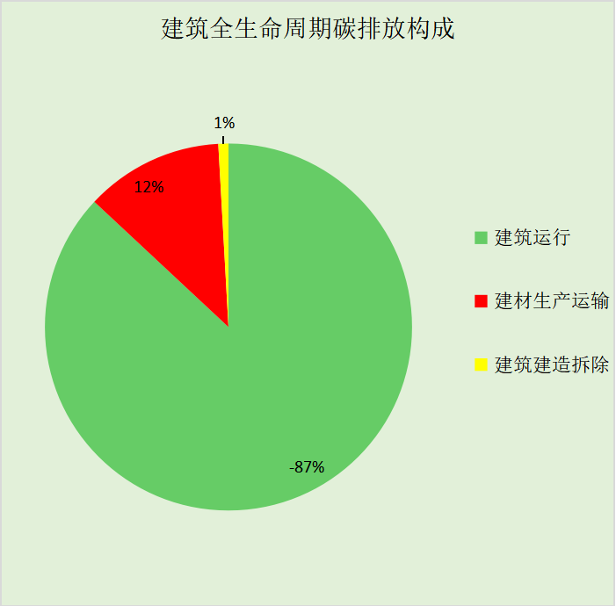
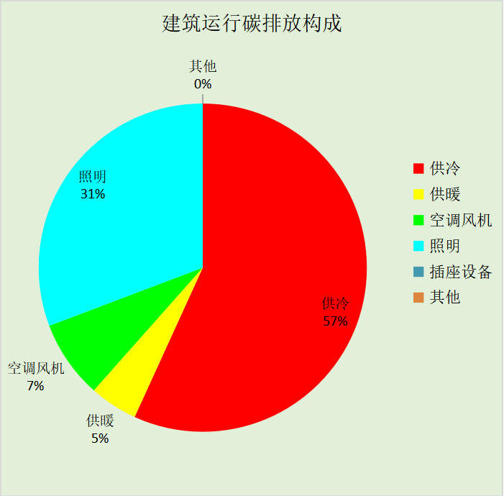

附录

工作日/节假日人员逐时在室率(%)

房间类型 | 1 | 2 | 3 | 4 | 5 | 6 | 7 | 8 | 9 | 10 | 11 | 12 | 13 | 14 | 15 | 16 | 17 | 18 | 19 | 20 | 21 | 22 | 23 | 24
办公-普通办公室 | 0 | 0 | 0 | 0 | 0 | 0 | 10 | 50 | 100 | 100 | 100 | 30 | 100 | 100 | 100 | 100 | 50 | 20 | 10 | 0 | 0 | 0 | 0 | 0
办公-普通办公室 | 0 | 0 | 0 | 0 | 0 | 0 | 0 | 20 | 45 | 0 | 0 | 0 | 0 | 0 | 0 | 0 | 0 | 0 | 0 | 0 | 0 | 0 | 0 | 0
博览-办公室 | 0 | 0 | 0 | 0 | 0 | 0 | 10 | 50 | 100 | 100 | 100 | 30 | 100 | 100 | 100 | 100 | 50 | 20 | 10 | 0 | 0 | 0 | 0 | 0
博览-办公室 | 0 | 0 | 0 | 0 | 0 | 0 | 0 | 20 | 45 | 0 | 0 | 0 | 0 | 0 | 0 | 0 | 0 | 0 | 0 | 0 | 0 | 0 | 0 | 0
博览-卫生间 | 0 | 0 | 0 | 0 | 0 | 0 | 10 | 50 | 100 | 100 | 100 | 30 | 100 | 100 | 100 | 100 | 50 | 20 | 10 | 0 | 0 | 0 | 0 | 0
博览-卫生间 | 0 | 0 | 0 | 0 | 0 | 0 | 0 | 20 | 45 | 0 | 0 | 0 | 0 | 0 | 0 | 0 | 0 | 0 | 0 | 0 | 0 | 0 | 0 | 0
观演-卫生间 | 0 | 0 | 0 | 0 | 0 | 0 | 0 | 0 | 10 | 90 | 90 | 90 | 90 | 90 | 90 | 90 | 90 | 90 | 90 | 90 | 90 | 90 | 10 | 0
观演-卫生间 | 0 | 0 | 0 | 0 | 0 | 0 | 0 | 0 | 10 | 90 | 90 | 90 | 90 | 90 | 90 | 90 | 90 | 90 | 90 | 90 | 90 | 90 | 10 | 0
商场-厨房 | 0 | 0 | 0 | 0 | 0 | 0 | 0 | 20 | 50 | 80 | 80 | 80 | 80 | 80 | 80 | 80 | 80 | 80 | 80 | 70 | 50 | 0 | 0 | 0
商场-厨房 | 0 | 0 | 0 | 0 | 0 | 0 | 0 | 20 | 50 | 80 | 80 | 80 | 80 | 80 | 80 | 80 | 80 | 80 | 80 | 70 | 50 | 0 | 0 | 0
博览-大厅 | 0 | 0 | 0 | 0 | 0 | 0 | 10 | 50 | 100 | 100 | 100 | 30 | 100 | 100 | 100 | 100 | 50 | 20 | 10 | 0 | 0 | 0 | 0 | 0
博览-大厅 | 0 | 0 | 0 | 0 | 0 | 0 | 0 | 20 | 45 | 0 | 0 | 0 | 0 | 0 | 0 | 0 | 0 | 0 | 0 | 0 | 0 | 0 | 0 | 0
博览-展览馆 | 0 | 0 | 0 | 0 | 0 | 0 | 10 | 50 | 100 | 100 | 100 | 30 | 100 | 100 | 100 | 100 | 50 | 20 | 10 | 0 | 0 | 0 | 0 | 0
博览-展览馆 | 0 | 0 | 0 | 0 | 0 | 0 | 0 | 20 | 45 | 0 | 0 | 0 | 0 | 0 | 0 | 0 | 0 | 0 | 0 | 0 | 0 | 0 | 0 | 0
商场-库房 | 0 | 0 | 0 | 0 | 0 | 0 | 0 | 0 | 0 | 0 | 0 | 0 | 0 | 0 | 0 | 0 | 0 | 0 | 0 | 0 | 0 | 0 | 0 | 0
商场-库房 | 0 | 0 | 0 | 0 | 0 | 0 | 0 | 0 | 0 | 0 | 0 | 0 | 0 | 0 | 0 | 0 | 0 | 0 | 0 | 0 | 0 | 0 | 0 | 0
办公-普通办公室 | 0 | 0 | 0 | 0 | 0 | 0 | 10 | 50 | 100 | 100 | 100 | 30 | 100 | 100 | 100 | 100 | 50 | 20 | 10 | 0 | 0 | 0 | 0 | 0
办公-普通办公室 | 0 | 0 | 0 | 0 | 0 | 0 | 0 | 20 | 45 | 0 | 0 | 0 | 0 | 0 | 0 | 0 | 0 | 0 | 0 | 0 | 0 | 0 | 0 | 0
观演-更衣室 | 0 | 0 | 0 | 0 | 0 | 0 | 0 | 0 | 10 | 90 | 90 | 90 | 90 | 90 | 90 | 90 | 90 | 90 | 90 | 90 | 90 | 90 | 10 | 0
观演-更衣室 | 0 | 0 | 0 | 0 | 0 | 0 | 0 | 0 | 10 | 90 | 90 | 90 | 90 | 90 | 90 | 90 | 90 | 90 | 90 | 90 | 90 | 90 | 10 | 0
观演-空房间 | 0 | 0 | 0 | 0 | 0 | 0 | 0 | 0 | 0 | 0 | 0 | 0 | 0 | 0 | 0 | 0 | 0 | 0 | 0 | 0 | 0 | 0 | 0 | 0
观演-空房间 | 0 | 0 | 0 | 0 | 0 | 0 | 0 | 0 | 0 | 0 | 0 | 0 | 0 | 0 | 0 | 0 | 0 | 0 | 0 | 0 | 0 | 0 | 0 | 0
博览-空房间 | 0 | 0 | 0 | 0 | 0 | 0 | 0 | 0 | 0 | 0 | 0 | 0 | 0 | 0 | 0 | 0 | 0 | 0 | 0 | 0 | 0 | 0 | 0 | 0
博览-空房间 | 0 | 0 | 0 | 0 | 0 | 0 | 0 | 0 | 0 | 0 | 0 | 0 | 0 | 0 | 0 | 0 | 0 | 0 | 0 | 0 | 0 | 0 | 0 | 0
观演-观众休息厅 | 0 | 0 | 0 | 0 | 0 | 0 | 0 | 0 | 10 | 90 | 90 | 90 | 90 | 90 | 90 | 90 | 90 | 90 | 90 | 90 | 90 | 90 | 10 | 0
观演-观众休息厅 | 0 | 0 | 0 | 0 | 0 | 0 | 0 | 0 | 10 | 90 | 90 | 90 | 90 | 90 | 90 | 90 | 90 | 90 | 90 | 90 | 90 | 90 | 10 | 0
观演-走廊 | 0 | 0 | 0 | 0 | 0 | 0 | 0 | 0 | 10 | 90 | 90 | 90 | 90 | 90 | 90 | 90 | 90 | 90 | 90 | 90 | 90 | 90 | 10 | 0
观演-走廊 | 0 | 0 | 0 | 0 | 0 | 0 | 0 | 0 | 10 | 90 | 90 | 90 | 90 | 90 | 90 | 90 | 90 | 90 | 90 | 90 | 90 | 90 | 10 | 0

注：上行：工作日；下行：节假日

工作日/节假日照明开关时间表(%)

房间类型 | 1 | 2 | 3 | 4 | 5 | 6 | 7 | 8 | 9 | 10 | 11 | 12 | 13 | 14 | 15 | 16 | 17 | 18 | 19 | 20 | 21 | 22 | 23 | 24
办公-普通办公室 | 10 | 10 | 10 | 10 | 10 | 10 | 10 | 36 | 62 | 56 | 54 | 43 | 53 | 55 | 58 | 67 | 40 | 18 | 10 | 10 | 10 | 10 | 10 | 10
办公-普通办公室 | 0 | 0 | 0 | 0 | 0 | 0 | 0 | 0 | 0 | 0 | 0 | 0 | 0 | 0 | 0 | 0 | 0 | 0 | 0 | 0 | 0 | 0 | 0 | 0
博览-办公室 | 10 | 10 | 10 | 10 | 10 | 10 | 10 | 36 | 62 | 56 | 54 | 43 | 53 | 55 | 58 | 67 | 40 | 18 | 10 | 10 | 10 | 10 | 10 | 10
博览-办公室 | 0 | 0 | 0 | 0 | 0 | 0 | 0 | 0 | 0 | 0 | 0 | 0 | 0 | 0 | 0 | 0 | 0 | 0 | 0 | 0 | 0 | 0 | 0 | 0
博览-卫生间 | 10 | 10 | 10 | 10 | 10 | 10 | 10 | 36 | 62 | 56 | 54 | 43 | 53 | 55 | 58 | 67 | 40 | 18 | 10 | 10 | 10 | 10 | 10 | 10
博览-卫生间 | 0 | 0 | 0 | 0 | 0 | 0 | 0 | 0 | 0 | 0 | 0 | 0 | 0 | 0 | 0 | 0 | 0 | 0 | 0 | 0 | 0 | 0 | 0 | 0
观演-卫生间 | 10 | 10 | 10 | 10 | 10 | 10 | 10 | 10 | 20 | 90 | 90 | 90 | 90 | 90 | 90 | 90 | 90 | 90 | 90 | 90 | 90 | 90 | 20 | 10
观演-卫生间 | 10 | 10 | 10 | 10 | 10 | 10 | 10 | 10 | 20 | 90 | 90 | 90 | 90 | 90 | 90 | 90 | 90 | 90 | 90 | 90 | 90 | 90 | 20 | 10
商场-厨房 | 10 | 10 | 10 | 10 | 10 | 10 | 10 | 50 | 60 | 60 | 60 | 60 | 60 | 60 | 60 | 60 | 80 | 90 | 100 | 100 | 100 | 10 | 10 | 10
商场-厨房 | 10 | 10 | 10 | 10 | 10 | 10 | 10 | 50 | 60 | 60 | 60 | 60 | 60 | 60 | 60 | 60 | 80 | 90 | 100 | 100 | 100 | 10 | 10 | 10
博览-大厅 | 10 | 10 | 10 | 10 | 10 | 10 | 10 | 36 | 62 | 56 | 54 | 43 | 53 | 55 | 58 | 67 | 40 | 18 | 10 | 10 | 10 | 10 | 10 | 10
博览-大厅 | 0 | 0 | 0 | 0 | 0 | 0 | 0 | 0 | 0 | 0 | 0 | 0 | 0 | 0 | 0 | 0 | 0 | 0 | 0 | 0 | 0 | 0 | 0 | 0
博览-展览馆 | 10 | 10 | 10 | 10 | 10 | 10 | 10 | 36 | 62 | 56 | 54 | 43 | 53 | 55 | 58 | 67 | 40 | 18 | 10 | 10 | 10 | 10 | 10 | 10
博览-展览馆 | 0 | 0 | 0 | 0 | 0 | 0 | 0 | 0 | 0 | 0 | 0 | 0 | 0 | 0 | 0 | 0 | 0 | 0 | 0 | 0 | 0 | 0 | 0 | 0
商场-库房 | 100 | 100 | 100 | 100 | 100 | 100 | 100 | 100 | 100 | 100 | 100 | 100 | 100 | 100 | 100 | 100 | 100 | 100 | 100 | 100 | 100 | 100 | 100 | 100
商场-库房 | 100 | 100 | 100 | 100 | 100 | 100 | 100 | 100 | 100 | 100 | 100 | 100 | 100 | 100 | 100 | 100 | 100 | 100 | 100 | 100 | 100 | 100 | 100 | 100
办公-普通办公室 | 10 | 10 | 10 | 10 | 10 | 10 | 10 | 36 | 62 | 56 | 54 | 43 | 53 | 55 | 58 | 67 | 40 | 18 | 10 | 10 | 10 | 10 | 10 | 10
办公-普通办公室 | 0 | 0 | 0 | 0 | 0 | 0 | 0 | 0 | 0 | 0 | 0 | 0 | 0 | 0 | 0 | 0 | 0 | 0 | 0 | 0 | 0 | 0 | 0 | 0
观演-更衣室 | 10 | 10 | 10 | 10 | 10 | 10 | 10 | 10 | 20 | 90 | 90 | 90 | 90 | 90 | 90 | 90 | 90 | 90 | 90 | 90 | 90 | 90 | 20 | 10
观演-更衣室 | 10 | 10 | 10 | 10 | 10 | 10 | 10 | 10 | 20 | 90 | 90 | 90 | 90 | 90 | 90 | 90 | 90 | 90 | 90 | 90 | 90 | 90 | 20 | 10
观演-空房间 | 0 | 0 | 0 | 0 | 0 | 0 | 0 | 0 | 0 | 0 | 0 | 0 | 0 | 0 | 0 | 0 | 0 | 0 | 0 | 0 | 0 | 0 | 0 | 0
观演-空房间 | 0 | 0 | 0 | 0 | 0 | 0 | 0 | 0 | 0 | 0 | 0 | 0 | 0 | 0 | 0 | 0 | 0 | 0 | 0 | 0 | 0 | 0 | 0 | 0
博览-空房间 | 0 | 0 | 0 | 0 | 0 | 0 | 0 | 0 | 0 | 0 | 0 | 0 | 0 | 0 | 0 | 0 | 0 | 0 | 0 | 0 | 0 | 0 | 0 | 0
博览-空房间 | 0 | 0 | 0 | 0 | 0 | 0 | 0 | 0 | 0 | 0 | 0 | 0 | 0 | 0 | 0 | 0 | 0 | 0 | 0 | 0 | 0 | 0 | 0 | 0
观演-观众休息厅 | 10 | 10 | 10 | 10 | 10 | 10 | 10 | 10 | 20 | 90 | 90 | 90 | 90 | 90 | 90 | 90 | 90 | 90 | 90 | 90 | 90 | 90 | 20 | 10
观演-观众休息厅 | 10 | 10 | 10 | 10 | 10 | 10 | 10 | 10 | 20 | 90 | 90 | 90 | 90 | 90 | 90 | 90 | 90 | 90 | 90 | 90 | 90 | 90 | 20 | 10
观演-走廊 | 10 | 10 | 10 | 10 | 10 | 10 | 10 | 10 | 20 | 90 | 90 | 90 | 90 | 90 | 90 | 90 | 90 | 90 | 90 | 90 | 90 | 90 | 20 | 10
观演-走廊 | 10 | 10 | 10 | 10 | 10 | 10 | 10 | 10 | 20 | 90 | 90 | 90 | 90 | 90 | 90 | 90 | 90 | 90 | 90 | 90 | 90 | 90 | 20 | 10

注：上行：工作日；下行：节假日

工作日/节假日设备逐时使用率(%)

房间类型 | 1 | 2 | 3 | 4 | 5 | 6 | 7 | 8 | 9 | 10 | 11 | 12 | 13 | 14 | 15 | 16 | 17 | 18 | 19 | 20 | 21 | 22 | 23 | 24
办公-普通办公室 | 0 | 0 | 0 | 0 | 0 | 0 | 10 | 50 | 100 | 100 | 100 | 100 | 100 | 100 | 100 | 100 | 50 | 20 | 10 | 0 | 0 | 0 | 0 | 0
办公-普通办公室 | 0 | 0 | 0 | 0 | 0 | 0 | 0 | 0 | 0 | 0 | 0 | 0 | 0 | 0 | 0 | 0 | 0 | 0 | 0 | 0 | 0 | 0 | 0 | 0
博览-办公室 | 0 | 0 | 0 | 0 | 0 | 0 | 10 | 50 | 100 | 100 | 100 | 100 | 100 | 100 | 100 | 100 | 50 | 20 | 10 | 0 | 0 | 0 | 0 | 0
博览-办公室 | 0 | 0 | 0 | 0 | 0 | 0 | 0 | 0 | 0 | 0 | 0 | 0 | 0 | 0 | 0 | 0 | 0 | 0 | 0 | 0 | 0 | 0 | 0 | 0
博览-卫生间 | 0 | 0 | 0 | 0 | 0 | 0 | 10 | 50 | 100 | 100 | 100 | 100 | 100 | 100 | 100 | 100 | 50 | 20 | 10 | 0 | 0 | 0 | 0 | 0
博览-卫生间 | 0 | 0 | 0 | 0 | 0 | 0 | 0 | 0 | 0 | 0 | 0 | 0 | 0 | 0 | 0 | 0 | 0 | 0 | 0 | 0 | 0 | 0 | 0 | 0
观演-卫生间 | 0 | 0 | 0 | 0 | 0 | 0 | 0 | 0 | 10 | 85 | 85 | 85 | 85 | 85 | 85 | 85 | 85 | 85 | 85 | 85 | 85 | 85 | 10 | 0
观演-卫生间 | 0 | 0 | 0 | 0 | 0 | 0 | 0 | 0 | 10 | 85 | 85 | 85 | 85 | 85 | 85 | 85 | 85 | 85 | 85 | 85 | 85 | 85 | 10 | 0
商场-厨房 | 0 | 0 | 0 | 0 | 0 | 0 | 0 | 30 | 50 | 80 | 80 | 80 | 80 | 80 | 80 | 80 | 80 | 80 | 80 | 70 | 50 | 0 | 0 | 0
商场-厨房 | 0 | 0 | 0 | 0 | 0 | 0 | 0 | 30 | 50 | 80 | 80 | 80 | 80 | 80 | 80 | 80 | 80 | 80 | 80 | 70 | 50 | 0 | 0 | 0
博览-大厅 | 0 | 0 | 0 | 0 | 0 | 0 | 10 | 50 | 100 | 100 | 100 | 100 | 100 | 100 | 100 | 100 | 50 | 20 | 10 | 0 | 0 | 0 | 0 | 0
博览-大厅 | 0 | 0 | 0 | 0 | 0 | 0 | 0 | 0 | 0 | 0 | 0 | 0 | 0 | 0 | 0 | 0 | 0 | 0 | 0 | 0 | 0 | 0 | 0 | 0
博览-展览馆 | 0 | 0 | 0 | 0 | 0 | 0 | 10 | 50 | 100 | 100 | 100 | 100 | 100 | 100 | 100 | 100 | 50 | 20 | 10 | 0 | 0 | 0 | 0 | 0
博览-展览馆 | 0 | 0 | 0 | 0 | 0 | 0 | 0 | 0 | 0 | 0 | 0 | 0 | 0 | 0 | 0 | 0 | 0 | 0 | 0 | 0 | 0 | 0 | 0 | 0
商场-库房 | 100 | 100 | 100 | 100 | 100 | 100 | 100 | 100 | 100 | 100 | 100 | 100 | 100 | 100 | 100 | 100 | 100 | 100 | 100 | 100 | 100 | 100 | 100 | 100
商场-库房 | 100 | 100 | 100 | 100 | 100 | 100 | 100 | 100 | 100 | 100 | 100 | 100 | 100 | 100 | 100 | 100 | 100 | 100 | 100 | 100 | 100 | 100 | 100 | 100
办公-普通办公室 | 0 | 0 | 0 | 0 | 0 | 0 | 10 | 50 | 100 | 100 | 100 | 100 | 100 | 100 | 100 | 100 | 50 | 20 | 10 | 0 | 0 | 0 | 0 | 0
办公-普通办公室 | 0 | 0 | 0 | 0 | 0 | 0 | 0 | 0 | 0 | 0 | 0 | 0 | 0 | 0 | 0 | 0 | 0 | 0 | 0 | 0 | 0 | 0 | 0 | 0
观演-更衣室 | 0 | 0 | 0 | 0 | 0 | 0 | 0 | 0 | 10 | 85 | 85 | 85 | 85 | 85 | 85 | 85 | 85 | 85 | 85 | 85 | 85 | 85 | 10 | 0
观演-更衣室 | 0 | 0 | 0 | 0 | 0 | 0 | 0 | 0 | 10 | 85 | 85 | 85 | 85 | 85 | 85 | 85 | 85 | 85 | 85 | 85 | 85 | 85 | 10 | 0
观演-空房间 | 0 | 0 | 0 | 0 | 0 | 0 | 0 | 0 | 0 | 0 | 0 | 0 | 0 | 0 | 0 | 0 | 0 | 0 | 0 | 0 | 0 | 0 | 0 | 0
观演-空房间 | 0 | 0 | 0 | 0 | 0 | 0 | 0 | 0 | 0 | 0 | 0 | 0 | 0 | 0 | 0 | 0 | 0 | 0 | 0 | 0 | 0 | 0 | 0 | 0
博览-空房间 | 0 | 0 | 0 | 0 | 0 | 0 | 0 | 0 | 0 | 0 | 0 | 0 | 0 | 0 | 0 | 0 | 0 | 0 | 0 | 0 | 0 | 0 | 0 | 0
博览-空房间 | 0 | 0 | 0 | 0 | 0 | 0 | 0 | 0 | 0 | 0 | 0 | 0 | 0 | 0 | 0 | 0 | 0 | 0 | 0 | 0 | 0 | 0 | 0 | 0
观演-观众休息厅 | 0 | 0 | 0 | 0 | 0 | 0 | 0 | 0 | 10 | 85 | 85 | 85 | 85 | 85 | 85 | 85 | 85 | 85 | 85 | 85 | 85 | 85 | 10 | 0
观演-观众休息厅 | 0 | 0 | 0 | 0 | 0 | 0 | 0 | 0 | 10 | 85 | 85 | 85 | 85 | 85 | 85 | 85 | 85 | 85 | 85 | 85 | 85 | 85 | 10 | 0
观演-走廊 | 0 | 0 | 0 | 0 | 0 | 0 | 0 | 0 | 10 | 85 | 85 | 85 | 85 | 85 | 85 | 85 | 85 | 85 | 85 | 85 | 85 | 85 | 10 | 0
观演-走廊 | 0 | 0 | 0 | 0 | 0 | 0 | 0 | 0 | 10 | 85 | 85 | 85 | 85 | 85 | 85 | 85 | 85 | 85 | 85 | 85 | 85 | 85 | 10 | 0

注：上行：工作日；下行：节假日

工作日/节假日空调系统运行时间表(1:开,0:关)

系统编号 | 1 | 2 | 3 | 4 | 5 | 6 | 7 | 8 | 9 | 10 | 11 | 12 | 13 | 14 | 15 | 16 | 17 | 18 | 19 | 20 | 21 | 22 | 23 | 24
卫生间 | 0 | 0 | 0 | 0 | 0 | 0 | 1 | 1 | 1 | 1 | 1 | 1 | 1 | 1 | 1 | 1 | 1 | 1 | 0 | 0 | 0 | 0 | 0 | 0
卫生间 | 0 | 0 | 0 | 0 | 0 | 0 | 0 | 0 | 0 | 0 | 0 | 0 | 0 | 0 | 0 | 0 | 0 | 0 | 0 | 0 | 0 | 0 | 0 | 0
厨房油烟专用空调系统 | 0 | 0 | 0 | 0 | 0 | 0 | 0 | 1 | 1 | 1 | 1 | 1 | 1 | 1 | 1 | 1 | 1 | 1 | 1 | 1 | 1 | 0 | 0 | 0
厨房油烟专用空调系统 | 0 | 0 | 0 | 0 | 0 | 0 | 0 | 1 | 1 | 1 | 1 | 1 | 1 | 1 | 1 | 1 | 1 | 1 | 1 | 1 | 1 | 0 | 0 | 0
后勤低能耗保障空调系统 | 0 | 0 | 0 | 0 | 0 | 0 | 0 | 0 | 0 | 1 | 1 | 1 | 1 | 1 | 1 | 1 | 1 | 1 | 1 | 1 | 1 | 1 | 0 | 0
后勤低能耗保障空调系统 | 0 | 0 | 0 | 0 | 0 | 0 | 0 | 0 | 0 | 1 | 1 | 1 | 1 | 1 | 1 | 1 | 1 | 1 | 1 | 1 | 1 | 1 | 0 | 0
核心服务舒适型空调系统 | 0 | 0 | 0 | 0 | 0 | 0 | 1 | 1 | 1 | 1 | 1 | 1 | 1 | 1 | 1 | 1 | 1 | 1 | 0 | 0 | 0 | 0 | 0 | 0
核心服务舒适型空调系统 | 0 | 0 | 0 | 0 | 0 | 0 | 0 | 0 | 0 | 0 | 0 | 0 | 0 | 0 | 0 | 0 | 0 | 0 | 0 | 0 | 0 | 0 | 0 | 0
游客中心核心公共区 | 0 | 0 | 0 | 0 | 0 | 0 | 1 | 1 | 1 | 1 | 1 | 1 | 1 | 1 | 1 | 1 | 1 | 1 | 0 | 0 | 0 | 0 | 0 | 0
游客中心核心公共区 | 0 | 0 | 0 | 0 | 0 | 0 | 0 | 0 | 0 | 0 | 0 | 0 | 0 | 0 | 0 | 0 | 0 | 0 | 0 | 0 | 0 | 0 | 0 | 0
纪念品售卖区 | 0 | 0 | 0 | 0 | 0 | 0 | 1 | 1 | 1 | 1 | 1 | 1 | 1 | 1 | 1 | 1 | 1 | 1 | 0 | 0 | 0 | 0 | 0 | 0
纪念品售卖区 | 0 | 0 | 0 | 0 | 0 | 0 | 0 | 0 | 0 | 0 | 0 | 0 | 0 | 0 | 0 | 0 | 0 | 0 | 0 | 0 | 0 | 0 | 0 | 0

注：上行：工作日；下行：节假日

工作日/节假日新风运行时间表(%)

系统编号 | 1 | 2 | 3 | 4 | 5 | 6 | 7 | 8 | 9 | 10 | 11 | 12 | 13 | 14 | 15 | 16 | 17 | 18 | 19 | 20 | 21 | 22 | 23 | 24
卫生间 | 0 | 0 | 0 | 0 | 0 | 0 | 100 | 100 | 100 | 100 | 100 | 100 | 100 | 100 | 100 | 100 | 100 | 100 | 0 | 0 | 0 | 0 | 0 | 0
卫生间 | 0 | 0 | 0 | 0 | 0 | 0 | 0 | 0 | 0 | 0 | 0 | 0 | 0 | 0 | 0 | 0 | 0 | 0 | 0 | 0 | 0 | 0 | 0 | 0
厨房油烟专用空调系统 | 0 | 0 | 0 | 0 | 0 | 0 | 0 | 100 | 100 | 100 | 100 | 100 | 100 | 100 | 100 | 100 | 100 | 100 | 100 | 100 | 100 | 0 | 0 | 0
厨房油烟专用空调系统 | 0 | 0 | 0 | 0 | 0 | 0 | 0 | 100 | 100 | 100 | 100 | 100 | 100 | 100 | 100 | 100 | 100 | 100 | 100 | 100 | 100 | 0 | 0 | 0
后勤低能耗保障空调系统 | 0 | 0 | 0 | 0 | 0 | 0 | 0 | 0 | 0 | 100 | 100 | 100 | 100 | 100 | 100 | 100 | 100 | 100 | 100 | 100 | 100 | 100 | 0 | 0
后勤低能耗保障空调系统 | 0 | 0 | 0 | 0 | 0 | 0 | 0 | 0 | 0 | 100 | 100 | 100 | 100 | 100 | 100 | 100 | 100 | 100 | 100 | 100 | 100 | 100 | 0 | 0
核心服务舒适型空调系统 | 0 | 0 | 0 | 0 | 0 | 0 | 100 | 100 | 100 | 100 | 100 | 100 | 100 | 100 | 100 | 100 | 100 | 100 | 0 | 0 | 0 | 0 | 0 | 0
核心服务舒适型空调系统 | 0 | 0 | 0 | 0 | 0 | 0 | 0 | 0 | 0 | 0 | 0 | 0 | 0 | 0 | 0 | 0 | 0 | 0 | 0 | 0 | 0 | 0 | 0 | 0
游客中心核心公共区 | 0 | 0 | 0 | 0 | 0 | 0 | 100 | 100 | 100 | 100 | 100 | 100 | 100 | 100 | 100 | 100 | 100 | 100 | 0 | 0 | 0 | 0 | 0 | 0
游客中心核心公共区 | 0 | 0 | 0 | 0 | 0 | 0 | 0 | 0 | 0 | 0 | 0 | 0 | 0 | 0 | 0 | 0 | 0 | 0 | 0 | 0 | 0 | 0 | 0 | 0
纪念品售卖区 | 0 | 0 | 0 | 0 | 0 | 0 | 100 | 100 | 100 | 100 | 100 | 100 | 100 | 100 | 100 | 100 | 100 | 100 | 0 | 0 | 0 | 0 | 0 | 0
纪念品售卖区 | 0 | 0 | 0 | 0 | 0 | 0 | 0 | 0 | 0 | 0 | 0 | 0 | 0 | 0 | 0 | 0 | 0 | 0 | 0 | 0 | 0 | 0 | 0 | 0

注：上行：工作日；下行：节假日

